Мы в лесоке погуляем! И кого-то повстречаем!
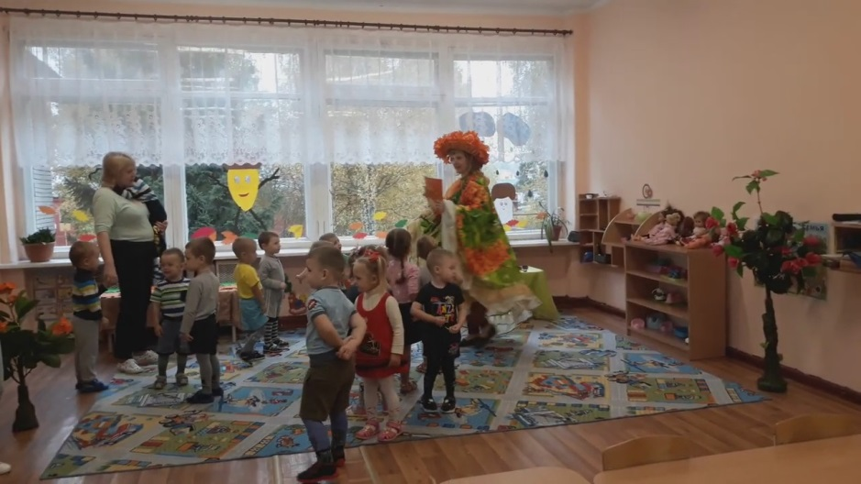

Я грибочек не простой! Я веселый, озорной!
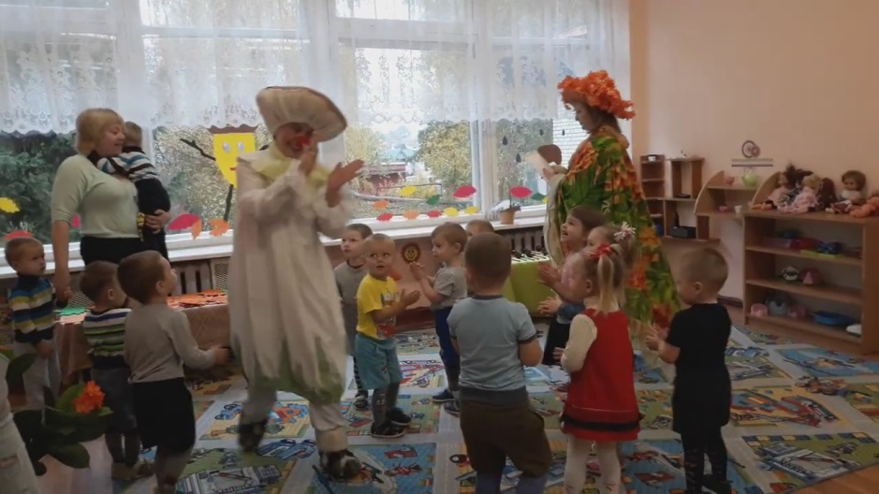

Листочки красивые в руки возьмем….
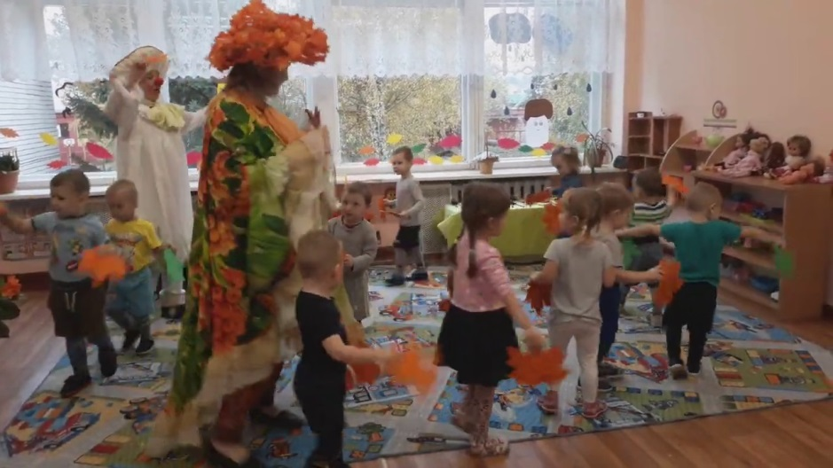

Друга за руку возьмем, по тропинкам в лес пойдем!

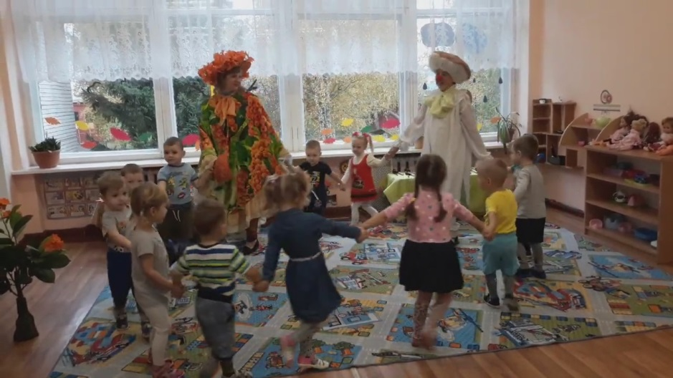

Дождик, дождик припустил! Всех ребяток намочил!
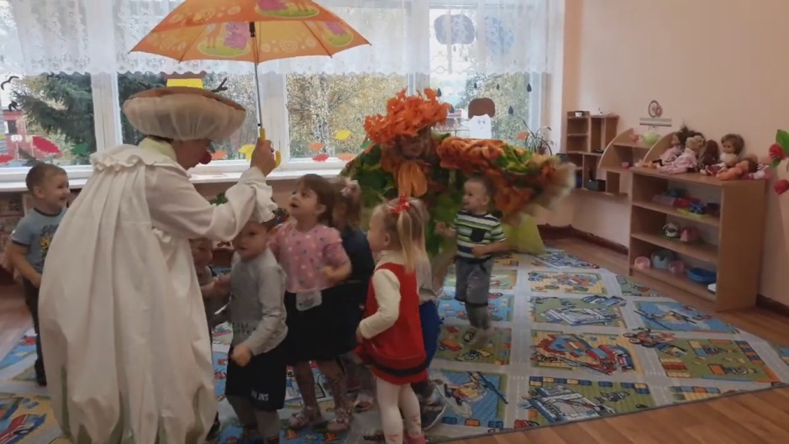

Будем в ложки мы играть – солнце выглянет опять!
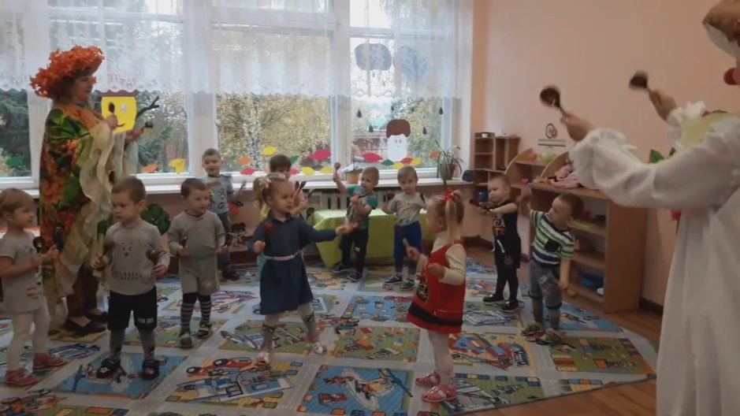

У меня для детворы, есть осенние дары!
